簡易近接スイッチ(赤外線方式)

概要
最近の公衆トイレには、自動水洗方式が多く採用されています。 利用者が用を足して離れると、自動で水洗してくれます。 どのような仕組みなのか詳しくは分かりませんが、利用者の検出には、おそらく赤外線による近接スイッチ方式 を使用しているものと考えられます。
そこで今回は、同様の機能(近接スイッチ)を実現してみました。 センサーには、安価で入手可能な、シャープ測距モジュール「GP2Y0A21YK」を使用しました。
<GP2Y0A21YKの概観> 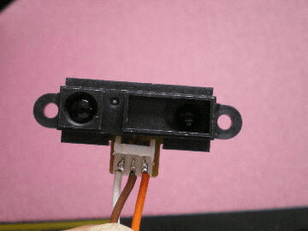
<簡易近接スイッチ(赤外線方式)の仕様>
- スイッチの感応距離を自由に設定可能とします。(10cm~80cm)
- 設定した感応距離以下になると、LEDが点滅し、ブザーが鳴ります。

動作原理
測距モジュール「GP2Y0A21YK」の出力電圧を常時監視し、設定された電圧以上になると、LEDおよび圧電スピーカを制御します。

動作原理(ハードウェア)
◎距離の測定 「GP2Y0A21YK」は、対象物までの距離に比例(非線形)した電圧を出力するので、この電圧を利用します。
<GP2Y0A21YKの特長>
- 測定距離=10~80cm
- 出力=アナログ電圧出力
- 電源=4.5V~5.5V
- 消費電流=30~40mA
<GP2Y0A21YKのブロックダイアグラム> 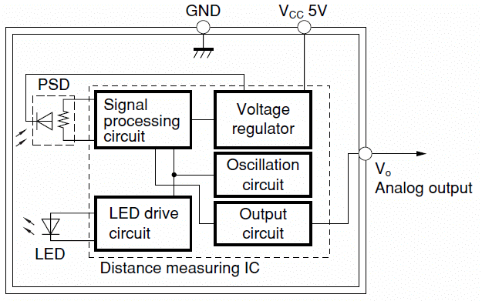
<GP2Y0A21YKの特性> 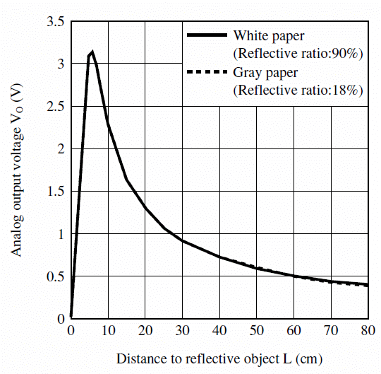

動作原理(ソフトウェア)
◎距離の測定 「GP2Y0A21YK」の出力電圧を、A/D変換で50回取り込み、その平均値を求め、距離電圧とします。
◎感応距離の設定電圧(リミット) スイッチ(SW)が押下されると、その時の距離電圧をEEPROMに記録し、感応距離の設定電圧とします。 感応距離の場所に、対象物を置いてから、スイッチを押下してください。 EEPROMに記録されるので、次回起動時からは設定が不要となります。
◎制御出力 距離電圧が、設定電圧を上回ると、LEDを点滅させ、ブザーを鳴らせます。

回路図
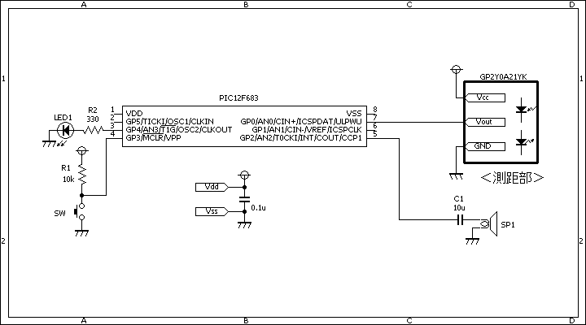

ソースコード
//**********************************************************************
/*
＜簡易近接センサー＞
*/
//**********************************************************************
#define BYTE unsigned short
#define WORD unsigned int
#define DWORD unsigned long
#define ON 1
#define OFF 0
sbit LED at GPIO.B4;
sbit SW at GPIO.B3;
//**********************************************************************
WORD measurement()
{
BYTE cnt;
WORD ad;
//
ad = 0;
for (cnt = 0; cnt < 50; cnt++) {
ad += ADC_Get_Sample(0);
}
return(ad / 50);
}
//**********************************************************************
void main()
{
WORD ad, limit;
//
OSCCON = 0b01110000;
CMCON0 = 0b00000111;
ANSEL = 0b00000001;
TRISIO = 0b00101001;
//
PWM1_Init(1000);
PWM1_Set_Duty(PR2 / 2);
PWM1_Stop();
//
ADC_Init();
//
LED = OFF;
limit = EEPROM_Read(0);
limit <<= 8;
limit |= EEPROM_Read(1);
//
while (1) {
ad = measurement();
if (limit < ad) {
LED = ON;
PWM1_Start();
Delay_ms(100);
LED = OFF;
PWM1_Stop();
Delay_ms(100);
}
if (SW == 0) {
limit = ad;
EEPROM_Write(0, (limit >> 8) & 0xFF);
EEPROM_Write(1, limit & 0xFF);
}
}
}
//**********************************************************************

動作確認
「GP2Y0A21YK」には、リード線を半田付けして、ブレッドボードに接続しています。 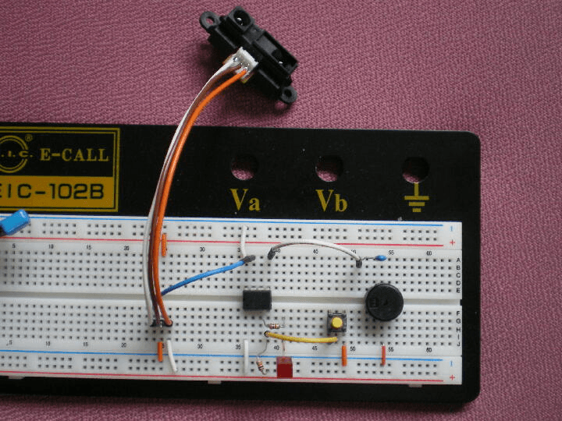
左側:距離電圧が、設定電圧以下の時は、LEDおよびブザーの制御はしません。 右側:距離電圧が、設定電圧を超えると、LEDが点滅し、ブザーが鳴ります。 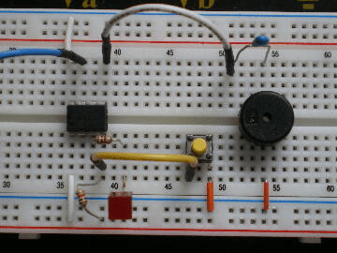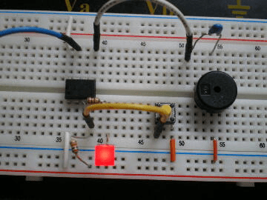
如何でしょうか? 本スイッチは「ホームセキュリティ対策」にも、多いに役立ちそうですね
このページは稲崎様の閉鎖したHPのコピーで、著作権は稲崎様にあります。詳細 This page is a copy of Mr. Inasaki's closed website, and the copyright is held by him.Details

